作 者 推 荐

传记作家
玛丽恩·米德（Marion Meade）

作者简介：
玛丽恩·米德（Marion Meade）著有多本传记，作品包括《多萝西·帕克传》（Dorothy Parker: What Fresh Hell Is This?）和《时髦短发和浴缸里的金酒：黄金时代的文人墨客》（Bobbed Hair and Bathtub Gin: Writers Running Wild in the Twenties）。她还写过伍迪·艾伦（Woody Allen）、阿基坦的埃莉诺（Eleanor of Aquitaine）、布拉瓦茨基夫人（Madame Blavatsky）和维多利亚·伍德霍尔（Victoria Woodhull）的传记，以及两部关于中世纪法国的小说。

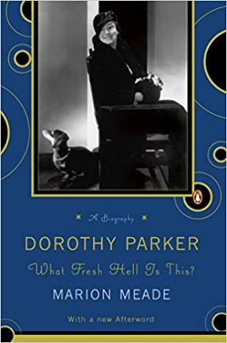
中文书名：《多萝西·帕克传》
英文书名：DOROTHY PARKER: WHAT FRESH HELL IS THIS?
作 者：Marion Meade
出 版 社：Penguin Books
代理公司：Robin Straus/ANA/Lauren
页 数：459页
出版时间：1989年3月
代理地区：中国大陆、台湾
审读资料：电子稿
类 型：传记回忆录

内容简介：

玛丽恩·米德的这本传记引人入胜，内容全面，讲述了二十世纪最有魅力的女性之一的生平故事。

在这本生动迷人的传记中，玛丽恩·米德展示了多萝西·帕克的魅力和阴暗面，带读者一窥她在纽约文人社团“阿尔冈昆圆桌”（Algonquin Round Table）上与罗伯特·本奇利（Robert Benchley）、乔治·考夫曼（George Kaufman）和哈罗德·罗斯（Harold Ross）等人碰撞出妙趣智慧，以及在好莱坞与S. J. 佩雷尔曼（S. J. Perelman）、威廉·福克纳（William Faulkner）和莉莲·赫尔曼（Lillian Hellman）的往事。在这一切令人眼花缭乱的事件中心，米德为我们展示了张扬、有着自毁倾向和辉煌人生的多萝西·帕克。

这个版本附有玛丽恩·米德撰写的新后记。

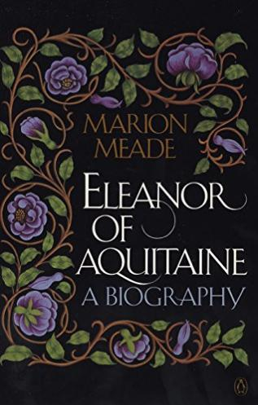
中文书名：《阿基坦的埃莉诺》
英文书名：ELEANOR OF AQUITAINE: A BIOGRAPHY
作 者：Marion Meade
出 版 社：Penguin Books
代理公司：Robin Straus/ANA/Lauren
页 数：416页
出版时间：1991年11月
代理地区：中国大陆、台湾
审读资料：电子稿
类 型：传记回忆录

内容简介：

本书全面介绍了阿基坦的埃莉诺的生平。她是法国国王路易七世的妻子，之后又嫁给了英格兰国王亨利二世。她也是狮心王理查德和英格兰国王约翰的母亲，是十二世纪的关键政治人物。

埃莉诺漫长的一生中有许多传奇故事。25岁时，她加入十字军前往圣地；78岁时，她穿越比利牛斯山脉去西班牙接回孙女，她希望孙女的婚姻将成为英法之间和平的保证。这是一部关于这位富有魅力的女王和她所统治的世界的饱含同情的传记。

媒体评价：

玛丽恩·米德的传记完全基于历史，但以不同的角度讲述了埃莉诺的故事，即，女人的视角。
----艾琳·塔尔梅（Allene Talmey），《时尚》杂志（Vogue）

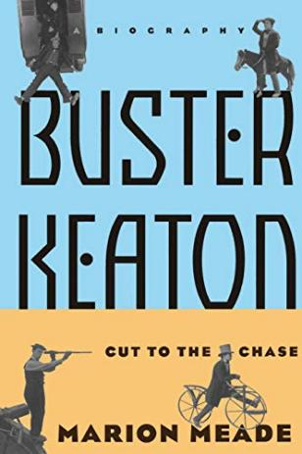
中文书名：《巴斯特·基顿传》
英文书名：BUSTER KEATON
作 者：Marion Meade
出 版 社：Da Capo Press
代理公司：Robin Straus/ANA/Lauren
页 数：464页
出版时间：1997年8月
代理地区：中国大陆、台湾
审读资料：电子稿
类 型：传记回忆录
视频推荐：http://www.nurnberg.com.cn/video/video_show.aspx?id=11430

内容简介：

备受尊敬的传记作家玛丽恩·米德为您带来20世纪最伟大的喜剧天才之一的权威传记。《夺宝奇兵5》（Indiana Jones 5）导演詹姆斯·曼戈尔德（James Mangold）将为20世纪影业公司导演这部传记片。

约瑟夫·弗兰克·“巴斯特”·基顿（Joseph Frank “Buster” Keaton）是美国的一个标志，他被公认为早期电影及其他领域中最伟大的电影人之一。他精心设计的滑稽动作让观众笑得前仰后合。但是，这位笑匠的冷面之下隐藏着动荡的内心。在《巴斯特·基顿传》中，传记作者玛丽恩·米德完美地阐述了这位没有受过任何正规教育的喜剧天才的生活和作品。

“巴斯特”在孩童时便因杂耍成名，在舞台上的哑剧表演里，他被父亲抛来抛去，这是一种很真实的虐待。他从那段经历中得到的训练转化为有史以来最伟大的无声电影表演。基顿创作、导演、表演和剪辑了几十部故事片和短片，包括他的代表作《将军号》（The General）。然而，这些早年的创伤也导致了他长达几十年的酗酒问题和虐待女性的丑闻。基顿经历了巨大的成功，也经历了好莱坞的性丑闻。多年来，他被电影公司和观众忽视，最后又重见天日，在好莱坞电影典籍中留下了浓墨重彩的一笔。

本书经过精心考据，汇集了四年的研究和数百次采访，为这位引人注目的艺术家描绘了一幅细致入微的肖像。任何喜剧迷或电影爱好者都不应该错过了解这位冷面笑匠内心世界的机会。

媒体评价：

本书宛如一幅引人入胜的肖像，描述了一位饱受折磨的喜剧天才的故事。
----《出版人周刊》（Publishers Weekly）

米德以全新的眼光重新审视了一个已为人熟知的领域……她以新闻人的风度，重申了基顿作为视觉特技大师的传奇，并证明，尽管作为电影人，基顿的技术无疑精湛，但真正使他的表演特别的，是其中的人性。推荐本书给大多数人收藏。
----《图书馆杂志》（Library Journal）

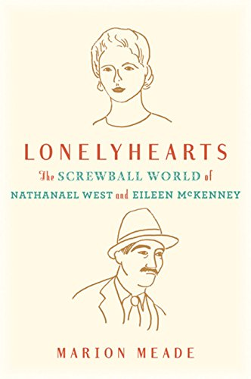
中文书名：《孤独的心：纳撒尼尔·韦斯特和艾琳·麦肯尼的古怪世界》
英文书名：LONELYHEARTS: THE SCREWBALL WORLD OF NATHANAEL WEST AND EILEEN MCKENNEY
作 者：Marion Meade
出 版 社：Houghton Mifflin Harcourt
代理公司：Robin Straus/ANA/Lauren
页 数：392页
出版时间：2010年3月
代理地区：中国大陆、台湾
审读资料：电子稿
类 型：传记回忆录

内容简介：

纳撒尼尔·韦斯特（Nathanael West）是小说家、编剧、剧作家、忠实的户外运动者，是他那一代人中最有天赋和最有创意的作家之一，还是一位喜剧艺术家。他对现代生活的残酷性做出了堪称先知的洞察。他因两部杰作《寂寞芳心小姐》（Miss Lonelyhearts）（1933）和《蝗灾之日》（The Day of the Locust）（1939）而闻名。70年后的今天，《蝗灾之日》仍然是有史以来关于好莱坞的最具穿透力的小说。

艾琳·麦肯尼（Eileen McKenney）是她姐姐露丝的幽默故事《我的妹妹艾琳》(My Sister Eileen)的灵感来源，这个故事被搬上舞台、电影和电视，还被改编为伦纳德·伯恩斯坦（Leonard Bernstein）1953年的音乐剧《奇妙小镇》（Wonderful Town）的灵感来源。 她在克利夫兰长大，21岁时搬到曼哈顿，寻找浪漫和冒险。她和姐姐住在格林尼治村里的一个地下室公寓里，有一个临街的窗户，男人们经常窥视。这对夫妻与菲茨杰拉德（F. Scott Fitzgerald）、多萝西·帕克（Dorothy Parker）、凯瑟琳·怀特（Katharine White）、S.J. 佩雷尔曼（S.J. Perelman）、贝内特·瑟夫（Bennett Cerf）以及他们那个时代的许多文学、戏剧和电影名人都有过亲密接触。传记作家玛丽恩·米德（Marion Meade）曾著有《时髦短发和浴缸里的金酒：黄金时代的文人墨客》，并赢得了无数赞誉——从《华盛顿邮报》“图书世界”（Washington Post Book World）的“精彩”，到《旧金山纪事报》（San Francisco Chronicle）的评论：“就像在翻阅一本相册的同时，聆听一位机智的业内人士回忆照片背后的故事”。通过这本书，她重现了韦斯特和麦肯尼在战时美国多彩文化织锦中应有的地位。

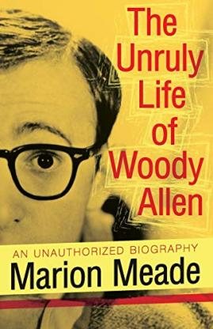
中文书名：《伍迪·艾伦不羁的生活》
英文书名：THE UNRULY LIFE OF WOODY ALLEN
作 者：Marion Meade
出 版 社：Open Road Media
代理公司：Robin Straus/ANA/Lauren
页 数：510页
出版时间：2014年9月
代理地区：中国大陆、台湾
审读资料：电子稿
类 型：传记回忆录

内容简介：

这是一幅“心理上细致入微、态度上坚定强硬的肖像”，描述了这位著名纽约电影人其人其事，以及他与米娅·法罗（Mia Farrow）和宋宜（Soon-Yi Previn）的关系（《出版人周刊》）。

作家、导演、演员、幽默大师——伍迪·艾伦是我们这个时代最著名的艺术家之一。从20世纪50年代开始，艾伦开始塑造一个令人印象深刻的神经质角色，自此娱乐和启迪了数百万人。他的电影被人们普遍认为是对他自己的滑稽恐惧和固执的自传式探索。艾伦小心翼翼地控制着公众对他的看法，希望被看做是一个惹人喜爱的调皮家伙。但这一切都在米娅·法罗在她的壁炉上发现一张宝丽来照片的那一天轰然倒塌。随之而来的是一连串耸人听闻的头条新闻和法律斗争。他与比他小34岁、并是他多年女友继女的宋宜的关系，给公众对这位导演的看法带来了冲击，但很少有传记作家和记者探讨发生了什么以及为什么。

在这本书中，传记作者玛丽恩·米德探访了几十个朋友、演员、邻居和电影历史学家，这是对艾伦的生活以及他与法罗分手事件的第一次深入调查。他们提供了在金钱和声名世界中罕见的见解和细节，共同塑造了一个有缺陷的天才的迷人画像。伍迪·艾伦善于构建自己的形象，就像他善于制作电影一样。这本书于近日重新发行并进行了内容更新，是一本未经官方授权的传记，但无论是伍迪·艾伦的粉丝还是他的诋毁者都将会手不释卷。2013年，《华尔街日报》将此修订和更新版列入“五本最佳好莱坞传记”的综述中，并由卡尔伍迪·艾伦罗利森（Carl Rollyson）撰写书评。

谢谢您的阅读！
请将反馈信息发至：李文浩（Lauren Li）
安德鲁·纳伯格联合国际有限公司北京代表处
北京市海淀区中关村大街甲59号中国人民大学文化大厦1705室
邮编：100872
电话：010-82449901, 传真：010-82504200
Email：Lauren@nurnberg.com.cn
网址：http://www.nurnberg.com.cn
豆瓣小站：http://site.douban.com/110577/
新浪微博：安德鲁纳伯格公司的微博_微博 (weibo.com)
微信订阅号：ANABJ2002

